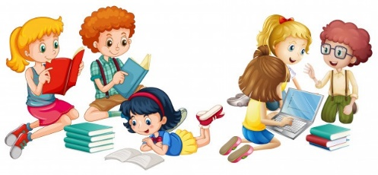  Aprender a leer por placer es una tendencia didáctica en la actualidad. | “Estudios confirman que todos los niños aprenden a leer en contacto con lo escrito y los libros, en el seno familiar o en las bibliotecas” | ¿Por qué es importante empezar desde edades tempranas?  El hábito de la lectura es mucho más posible de consolidarse si se despierta en la niñez. | SABER LO QUE ES LEER  Desde una edad temprana.  
RECOMENDACIONES PARA QUE LOS NIÑOS SE ACERQUEN A LA LECTURA…  - Respetar el ritmo individual de cada niño.  - Atender a sus necesidades en la lectura.  - Obtener placer al mirar las ilustraciones para que siga leyendo.  - Leérle historias que él mismo ha elegido o con un entorno cotidiano.  - Crear un ambiente de confianza.  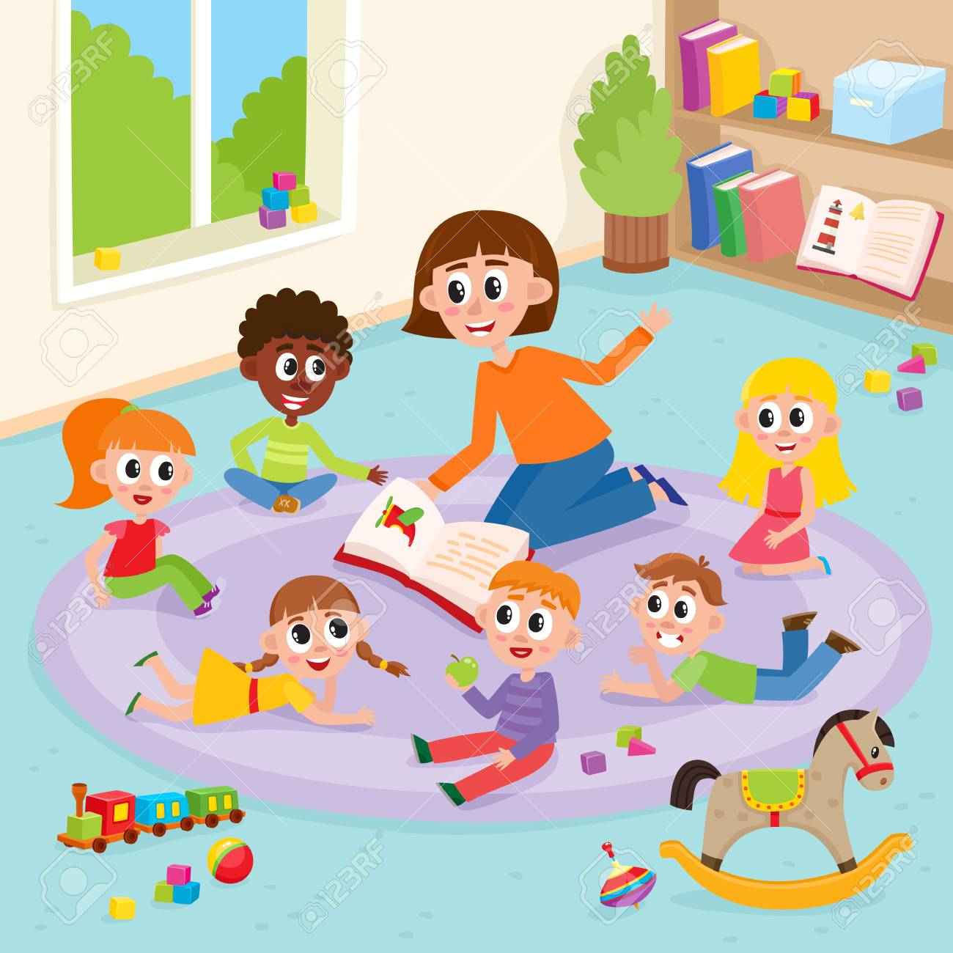 | 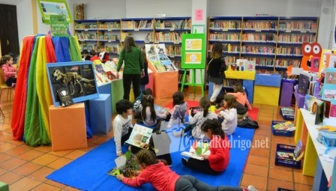  La idea de saber leer y (escribir) representa la llave de acceso a la cultura y al conocimiento | Durante los primeros años de vida se construyen los cimientos para hacer lectores competentes. | 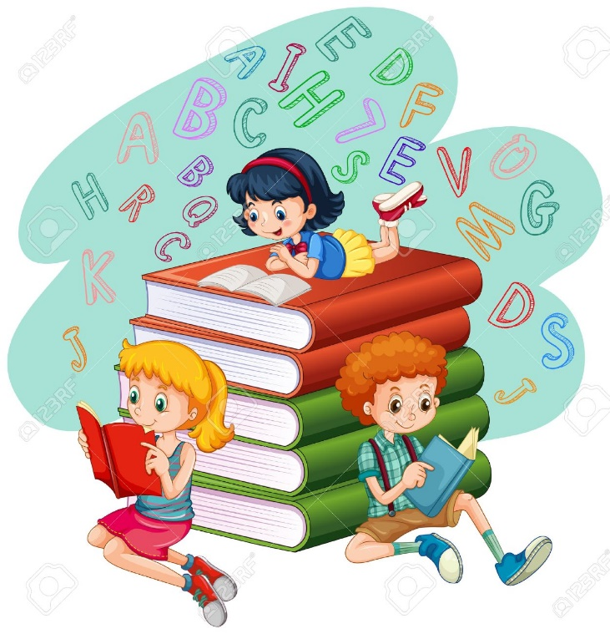  ROSAURA GIOVANA LOERA PÉREZ #12
 | 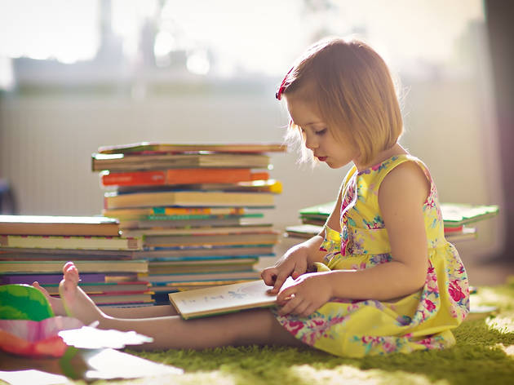 | Los niños aprenden observando, manipulando e interactuando con el medio que nos rodea.

“Leer significa más que absorber el contenido o el mensaje que se desea transmitir también es analizar y reflexionar; además de disfrutarlo”… | ¿Por dónde comenzar a leer?  Los textos deben ser ligeros, entendibles y llamativos para el niño.  - Cuentos de hadas o traducionales.  - Cuentos absurdos o disparatados.  - Cuentos populares.  - Fabulas. | Existen tres pasos que sigue al lector, que nos ayudan a leer y nos permiten comprender:  1. Antes: se tiene que tener un propósito, antes de dar comienzo con la lectura  2. Durante: se juntan habilidades y saberes de los alumnos con las prácticas del docente.  3. Después: el docente guía a los alumnos del cómo deben de utilizar y aplicar sus habilidades y estrategias. |  | 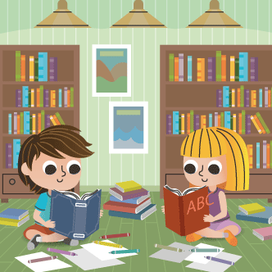
¡¡¡ IMPORTANTE !!!  ¿Por qué es bueno y por qué debe hacerse cuanto antes?  Existen varias razones:  Se consigue la excelencia académica, se adquieren habilidades de comunicación, se mejora la concentración y se fortalece la relación entre padres e hijos.  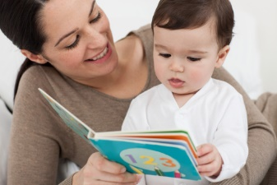 | La comprensión lectora es el propósito principal de la lectura ya que es la que nos ayuda a entender, recordar y encontrar significados que leímos y es necesaria en toda área curricular ya que nos ayuda a aprender. | 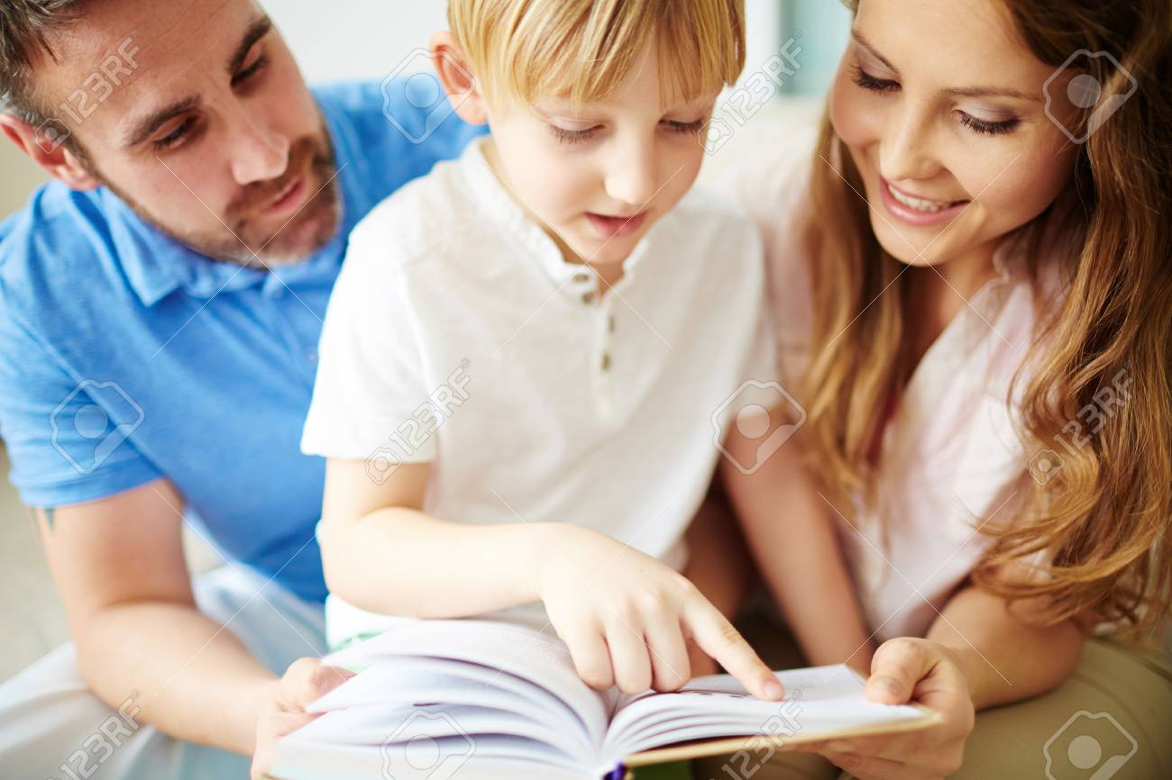 |  | Para el desarrollo del lenguaje oral vinculado al aprendizaje de la lectura, los padres de familia y docentes pueden contarles historias o leerles en voz alta a los niños.
 |  |  | El aprendizaje de la lectura es un proceso continuo y la familia debe contribuir en esto leyendoles desde las primeras edades a través de las narraciones o de la literatura oral. | 